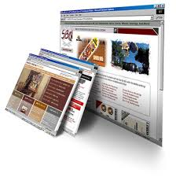

www.jasa-buatwebsite.com
Jl.Ciledug Raya NO.35 Blok 2B LaranganKreoTangerang
15155 Phone : 085100992324.
Pendahuluan
Di Dalam Semua Usaha/Perusahaan apakah itu berbentuk PT,CV,usaha kecil,menengah dan
usaha besar Serta semua kategory produk yang di jual memerlukan yang namanya
marketing,karena semua Usaha dan Perusahaan Ujung Tombak Profit adalah marketing,dan
marketing terbagi 2 yaitu Marketing Offline dan Marketing Online,Tetapi antara merketing
Offline dan Marketing Online terdapat perbedaan anatara lain:
Marketing Offline:
● Butuh Cost Besar Untuk Membayar Sales
● Pangsa pasar masih meraba-raba
Marketing Online
● Tidak Butuh Cost Besar untuk untuk membuat Website/toko online
● Pangsa Pasar lebih besar dan efektif karena orang yang Browsing sesuatu di internet
adalah orang yang Butuh Hanya Update Website/toko online Untuk tetap eksis apalagi
User/pengguna Internet di indonesia mencapai 100 Juta di Tahun 2014 sumber:
portalpengusaha
● Publikasi bisnis, jasa dan produk ke jutaan calon konsumen.
● Jauh lebih murah dan fleksibel daripada Iklan Cetak
● Ekspansi Pasar yang memungkinkan usaha Anda untuk menerobos aspek geografis dan
memperluas pangsa pasar dari negara manapun di dunia dengan pelanggan potensial
yang memiliki akses Internet.
● Diversifikasi Arus Pendapatan, website yang sudah memiliki banyak pengunjung bisa
memanfaat space untuk dijual sebagai space iklan bagi bisnis lain
● Update informasi dengan cepat dan mudah.
● Menghemat biaya komunikasi dan administrasi.
● Beriklan dan menyampaikan informasi tanpa henti 24 jam sehari. Edukasi klien dan
calon klien tentang produk atau jasa yang anda berikan.
● Terima order kapanpun.
● Mempermudah klien dalam melakukan bisnis. Meningkatkan kepercayaan atas bisnis
yang anda berikan. Desain dan isi website dapat mencerminkan keseriusan anda atau
perusahaan anda.
● Bonafiditas naik. Kartu nama tidak lagi hanya berisi kontak alamat, telepon dan email
tapi ditambah dengan alamat website anda.
● Resiko kehilangan calon klien atau resiko klien kehilangan informasi dapat lebih ditekan
seminim mungkin
Oleh Karena Hal Tersebut Kami Menyediakan Jasa Pembuatan Website sekaligus menjadikan
website anda Nomor 1 Di Search Engine Google,Dan Perlu di ketahui bahwa semua perusahaan
memilki Website tetapi tidak semua webiste mereka muncul di Halaman pertama
Google,Kenapa Harus Google karena Visitor Netizen itu banyak mencari di google,dan Karena
Google adalah No 1 di 10 Top situs di dunia
DAN BERIKUT INI KLIEN YANG SUDAH MENGGUNAKAN JASA KAMI :

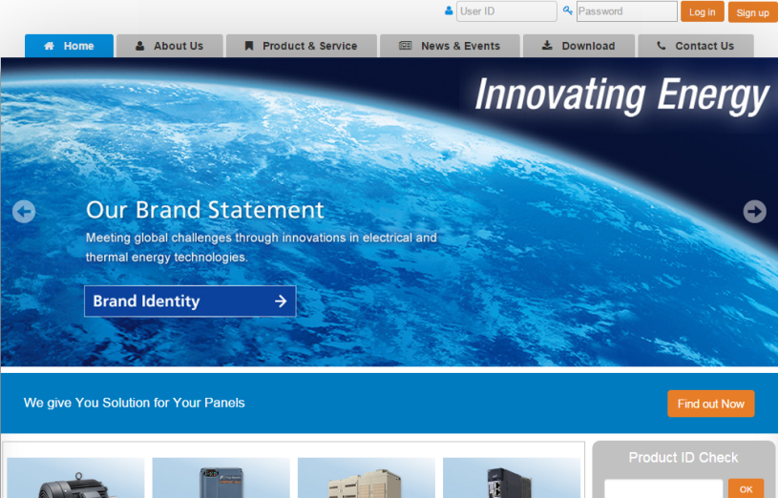
www.dutafuji.com (Jasa dan Produk Untuk Pemasangan Listrik Tegangan Rendah Dan Menengah tegangan listrik)
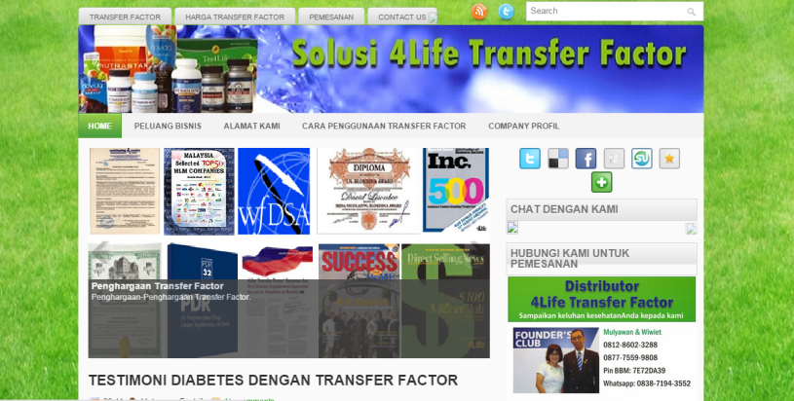
www.solusi-4lifetransferfactor.com (Produk Kesehatan)
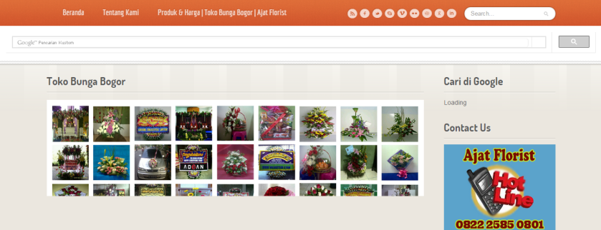
ajatflorist.com (Toko Karangan Bunga)
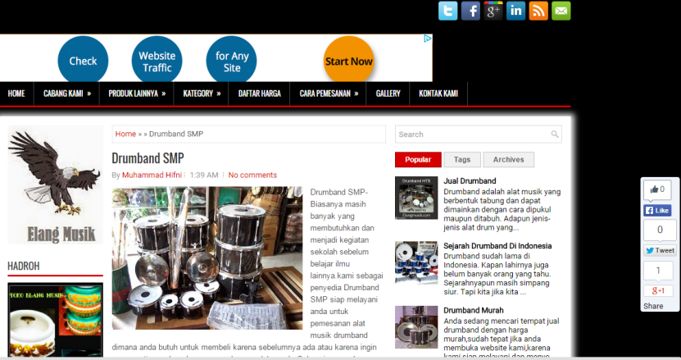
www.drumband-murah.com (Toko Alat Musik)
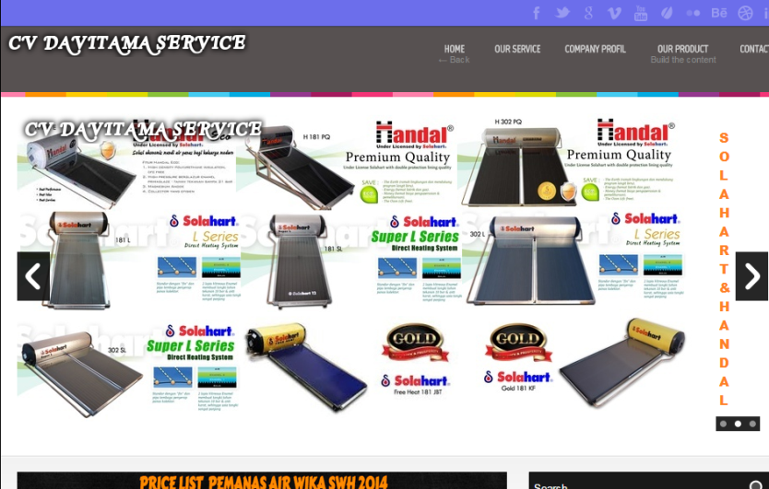
www.service-solahart.com (Pemanas Air Tenaga Surya)
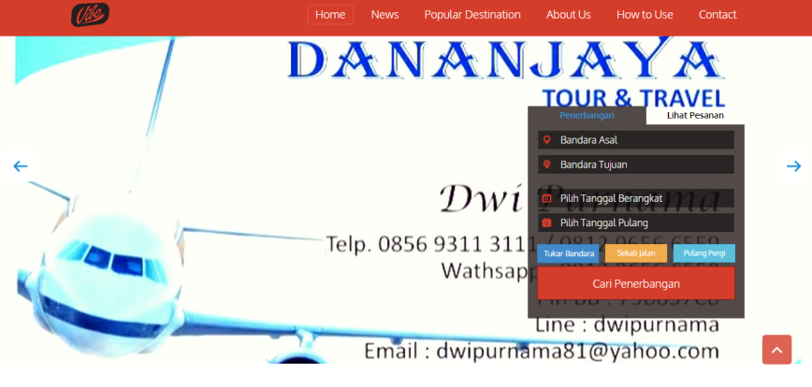
http://dananjayatravel.com
www.sewa-sofa-murah.com
www.sewa-barstool.com
www.tiarapariwisata.com
www.sewabuspariwisatadijakarta.com
Dan Lain-Lain.

